杭州萧山国际机场创卫易耗品采购项目招标补充公告

根据《杭州萧山国际机场创卫易耗品采购项目招标文件》中招标日程的安排，针对招标文件及各投标单位提交的有关问题，为满足投标人及时编制投标文件，现补充说明如下：
一、防鼠设备根据招标文件里具体的描述，是否就是需要采购类似捕鼠笼子样式的捕鼠器呢？具体见图片
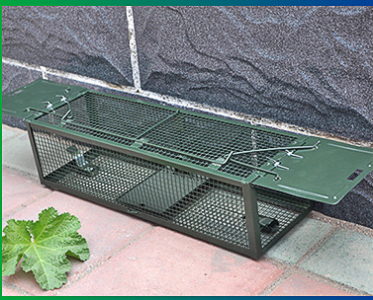
回答：按招标文件执行，需满足招标文件功能要求。
二、防蚊蝇设备要求电压220V，是否就是需要采购类似灭蚊蝇灯式的设备呢？
回答：按招标文件执行，需满足招标文件功能要求。
三、医用防护服是否有尺码的要求，如有，每种尺寸各需要几件呢？
回答：医用防护服共计20套：185三件，180四件，175八件、170五件。
四、三孔水马是否有颜色的要求？
回答：三孔水马颜色方面一般考虑红色或黄色。
五、隔离带要求“可拉伸2米”，这个意思是指带子的长度最少不少于2米，还是说以2米为单位，长度只需要2米即可？拉伸带是否有颜色要求？带子上是否需要印标语？杆子是否有材质要求（比如需要不锈钢）？
回答：隔离带要求“可拉伸2米”意思是长度不少于2米，拉伸带颜色为红色；不需要印制标语；杆子材质为不锈钢。
本补充公告为杭州萧山国际机场创卫易耗品采购项目招标文件的组成部分，对所有投标人均起约束作用，未作变更部分按原招标文件执行。

2019年5月29日

